**Okolo unikátneho patentu na 3D tlač betónu sa spojili poprední hráči z oblasti automatizácie a stavebníctva. Nový podnik spája moderné vízie a skúsenosti MTX Group a PURPOSIA Group.**

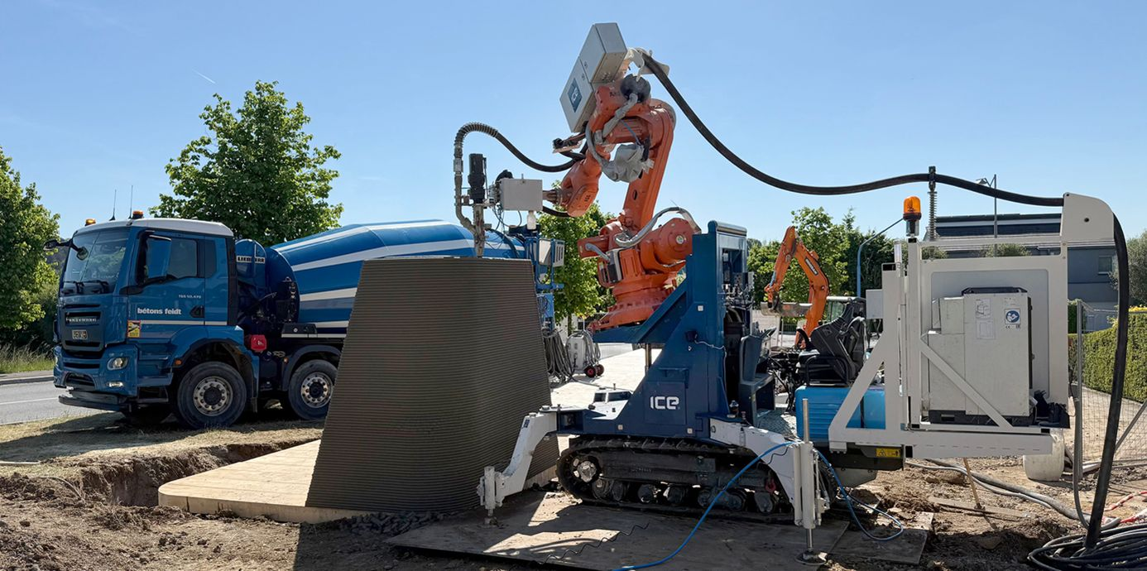

Žilina, 2. septembra – **Investičná skupina PURPOSIA Group získala polovičný podiel vo firme Coral Construction Technologies (Coral), ktorá sa špecializuje na automatizáciu stavebníctva pomocou 3D tlače betónu. Konkrétne sa novozaloženej spoločnosti ujala medzinárodná stavebná skupina HSF System, ktorá úspešne pôsobí aj na Slovensku. S unikátnou technológiou sa už pustila do nového projektu a mieri s ňou vysoko, doslova až do neba, pretože tlačený betón zabezpečí výstavbu Kostola Najsvätejšej Trojice v Neratoviciach.**

*„V robotizácii a automatizácii stavebníctva vidíme budúcnosť podopretú o skutočný a aktuálny dopyt. Tú najťažšiu ľudskú prácu musí nahradiť strojová, pretože už dlho vidíme, že na trhu chýbajú tí, ktorí by ju chceli vykonávať. Stavby sa určite nezaobídu bez ľudí, ale odboru veľmi pomôže automatizácia hrubej stavby,“* hovorí Jan Hasík, predseda predstavenstva PURPOSIA Group. Takmer dvadsaťtri metrov vysoká veža sa vďaka technológii tlačiarne Coral 3DCP (3D Concrete Printing) zrodí za iba niekoľko dní a ušetrí mesiace práce, pretože sa vyznačuje náročným a originálnym tvarom, ktorý sa inšpiruje siluetou gotických madon.

Firmu Coral si investičná skupina vyhliadla, keďže ide o špičkového dodávateľa 3D stavebnej technológie, ktorá vznikla v Česku a predstavuje unikátne domáce know-how. Podnik sa oddelil od divízie 3DCP v spoločnosti ICE Industrial Services spoluvlastnenej Tomášom Vránkom, pričom materská spoločnosť ICE patrí pod holding MTX Group, jeden z najväčších českých priemyselných holdingov.

Obe strany transakcie spojili dohromady spoločné projekty, HSF System dodáva stavby väčšine firiem skupiny MTX Group, ako napríklad Strojmetal Aluminium Forging, Al Invest alebo Povrly Copper Industries, okrem iného aj projekt prvej 3D tlačenej reštaurácie na svete v ski areáli Kopřivná. Ešte pred podpisom transakcie sa začala svetovo unikátna stavba spomínaného svätostánku architekta Zdeňka Fránka, ktorý už v rámci príprav navrhoval využitie 3D tlače.

*„Ako automatizačnej firme nám chýbal blízky kontakt so stavebníctvom, aby sme našu vlastnú technológiu 3D tlače betónu dostali širšie na trh. Je to úplne dokonalé spojenie, ktoré sa nedá nevyužiť. Na projekte veže v Neratoviciach sa to priam ponúkalo,“* uvádza Tomáš Vránek, ktorý vlastní 40 % podiel v ICE Industrial Services.

Medzinárodná stavebná skupina HSF System z holdingu PURPOSIA Group, združujúceho 43 firiem, získala zákazku na výstavbu kostola v Neratoviciach prostredníctvom výberového konania. Skúsenosti so sakrálnou výstavbou už firma má. Hoci sa spočiatku zameriavala predovšetkým na priemyselné a logistické stavby, postupne prenikla aj do občianskej vybavenosti. Portfólio holdingu zahŕňa napríklad architektonicky oceňovanú modlitebňu a komunitné centrum v Sedlčanoch s titulom Stavba roka, základnú školu vo Veleni, domov pre seniorov v Dačiciach či Wellness hotel Zavadilka ocenený čestným uznaním Zlínskeho kraja.

**Dvakrát silnejší**Akvizíciou získavajú obe skupiny strategického partnera, ktorý posilňuje ich pôsobenie v kľúčových oblastiach. ICE Industrial Services dodá automatizáciu a výrobu strojov, HSF System zase dôkladnú znalosť stavebníctva a prvé hmatateľné pilotné projekty stavieb riešené 3D tlačou betónu. Generálnym riaditeľom nového zoskupenia pod názvom Coral Construction Technologies bude Tomáš Vránek, ktorý sa na vývoji jedinečnej technológie podieľal od samého začiatku.

*„Prepojenie HSF System a ICE Industrial Services je zaujímavé v tom, že HSF System bude identifikovať príležitosti automatizácie vo stavebníctve a prostredníctvom spoločného podniku budú hľadať technologické riešenia,“* vysvetľuje Petr Otava, majiteľ MTX Group.

V ICE začali vyvíjať 3D tlač betónu v lete 2021, prvá skúšobná tlač prebehla po troch týždňoch. Na trhu existujú alternatívy, ale všetky vychádzajú z princípu suchej zmesi. ICE ako jeden zo svetových priekopníkov vynašiel prevratnú technológiu tlače z klasického prepravného betónu s pomocou urýchlenia v patentovanej tlačovej hlave.

3D tlač nevyžaduje pri stavbe debnenie, vďaka čomu sa významne šetrí čas a zlepšuje vnútorná štruktúra jednotlivých prvkov. Spotreba betónu je nižšia až o 70 percent a priestorová tlač umožňuje vznik tvarov, ktoré by s klasickým debnením bolo možné vytvoriť len ťažko alebo vôbec. V Coralu si navyše zakladajú na tom, aby sa maximálne funkčné riešenia prepájali s najvyššími estetickými nárokmi.

*„Naše riešenie 3D tlače betónu je natoľko unikátne, že – ako nám potvrdili na medzinárodných výstavách – nemáme konkurenciu v celosvetovom meradle. Naše patenty, automatizačné technológie, know-how, možnosti využitia aj globálny dosah nemajú obdoby,“* dodáva Vránek s tým, že rastový potenciál 3D tlače dosahuje stovky miliónov korún ročne.

Výsledky toho, čo českí inžinieri a vedci vytvorili, sú viditeľné už aj v zahraničí – v auguste bol v Luxembursku oficiálne otvorený prvý 3D tlačený rodinný dom z betónu a aktuálne prebiehajú rokovania o projektoch v USA, Mexiku, Kanade či Kostarike. Na Ukrajinu ICE už niekoľko mesiacov po začiatku ruskej invázie dodal modulárny obranný systém, na čáslavskom letisku stoja bunkre vytlačené rovnakou technológiou. Domáci prototyp stojí aj za prvou 3D vytlačenou reštauráciou na svete v ski areáli Kopřivná a obyvatelia viacerých miest už poznajú 3D tlač betónu aj z autobusových zastávok či ihrísk.

Vďaka spojeniu dvoch lídrov s rôznorodými skúsenosťami získajú noví aj súčasní klienti oboch skupín ešte komplexnejšie služby*. „Technológiu zapracujeme do zákaziek HSF System a vyzdvihneme dizajn, nové funkcie a úspory. Spojenie Coral a HSF System je viac než investícia. Je to zrod novej platformy, ktorá prepája víziu s realizáciou. Zákazníkom prinášame nielen úspory, ale aj možnosť stavať inak – rýchlejšie, udržateľnejšie a bez kompromisov v dizajne,“* opisuje Tomáš Kosa, riaditeľ HSF System a podpredseda predstavenstva PURPOSIA Group.

**Kontakty pre médiá:**

Mgr. Adam Soustružník Ing. Zuzana Hanibalová  
 [adam.soustruznik@purposia.eu](mailto:adam.soustruznik@purposia.eu) [zuzana.hanibalova@heroandoutlaw.com](mailto:zuzana.hanibalova@heroandoutlaw.com)   
 +420 724 919 614 +420 724 175 995  
Tlačový hovorca, PURPOSIA Group PR Consultant, Hero & Outlaw

[**PURPOSIA Group**](http://www.purposia.eu/) je jedna z popredných európskych investičných skupín s českými koreňmi, ktorá v roku 2023 vznikla ako holdingová štruktúra okolo svojich stavebných firiem HSF System v Česku a na Slovensku a ďalších spoločností prevažne zo stavebníctva. História firiem tvoriacich holding PURPOSIA Group siaha do roku 2002, kedy bola ich hlavnou špecializáciou kompletná strešná a fasádna konštrukcia, následne došlo k rozšíreniu aktivít na generálne dodávky stavieb.

Skupina sa dnes zaoberá celým životným cyklom stavebných projektov od návrhu a developmentu, cez samotnú výstavbu až po správu nehnuteľností a zahŕňa aj inžiniersku geodéziu prostredníctvom firmy Bezecný a služby v cestovnom ruchu pre privátnu klientelu prostredníctvom spoločnosti Foredeck. Do holdingu patrí celkovo 43 firiem s ročnými tržbami presahujúcimi 4 miliardy korún (160 mil. eur). Medzi dcérske spoločnosti, okrem spomínanej skupiny HSF System v Česku, na Slovensku a novovzniknutej pobočky v Rakúsku, patria aj firmy z developerskej skupiny ANTRACIT, ďalej SK Facility, Pruniwerk, floorING, PREFA ONV, Bezecný a Foredeck. PURPOSIA Group pôsobí celkovo v 10 európskych krajinách.

**Medzinárodnú stavebnú skupinu** [**HSF System**](http://www.hsfsystem.sk)**, patriacu do investičného holdingu PURPOSIA Group**, tvoria česká stavebná spoločnosť HSF System so sídlom v Ostrave, slovenská HSF System SK so sídlom v Žiline a rakúska HSF System AT so sídlom v Enzesfelde. HSF System sa zameriava na generálne dodávky stavieb a realizuje kompletné strešné a fasádne plášte moderných objektov vrátane ich rekonštrukcií. Realizuje tiež projekčné práce a inžiniersku činnosť.

[**MTX Group**](https://mtxgroup.cz/) je dynamická priemyselná skupina s širokým portfóliom aktivít zahŕňajúcim hutnícky a chemický priemysel, výrobu hliníkových, medených a mosadzných produktov, výrobu obalov alebo obchod s komoditami. Medzi najvýznamnejšie spoločnosti MTX Group patria Metalimex, Al Invest Břidličná, Strojmetal Aluminium Forging, OKK Koksovny, Tapa Tábor alebo Povrly Copper Industries. Vďaka silnej pozícii na trhu a rozsiahlemu výrobnému zázemiu patrí MTX Group medzi významných hráčov v priemyselnom sektore v Česku i v zahraničí.

[**ICE Industrial Services**](https://www.ice.cz/cs), česká spoločnosť a súčasť MTX Group, patrí medzi európskych lídrov v priemyselnej automatizácii. Spája špičkové inžinierstvo, robotiku a digitálne technológie do komplexných end-to-end riešení. Svoje technologické know-how prenáša aj do stavebníctva, kde s patentovanou technológiou 3D tlače betónu Coral 3DCP otvára novú éru výstavby.

[**Coral Construction Technologies**](https://www.coral3dcp.com/) patrí medzi popredných svetových inovátorov v oblasti 3D tlače betónu a pokročilých stavebných riešení. Vznikla z prostredia priemyselnej automatizácie a s podporou silnej korporátnej skupiny realizuje kompletné stavby na kľúč – od jednotlivých domov po rozsiahle projekty – a umožňuje skutočnú sériovú výstavbu betónových konštrukcií priamo na mieste.